РОЗВИТОК БАЧЕННЯ І СТРАТЕГІЇ

### Уроки лідерства з Книги Неемії

## Стратегічне планування

● Без ефективного планування неможливо втілити в життя навіть найбільше бачення.

● Саме планування переводить бачення в досяжні цілі, завдання та плани дій, виконання яких приведе до втілення цього бачення.

● Наприклад, подивіться, що потрібно було зробити Неемії, перш ніж він зміг покинути Єрусалим!

## Первинний процес планування в Неемії

#### Бачення

«Єрусалим із його мурами був відбудований фізично,  
а народ — духовно, коли їм більше не треба було  
покладатися на милість ворогів».

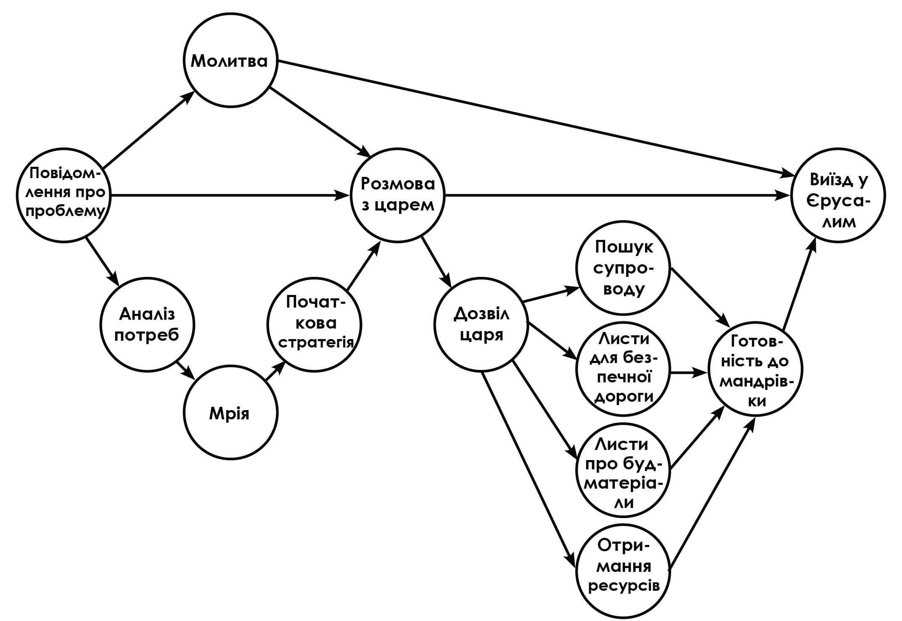

В основі усіх здобутків Неемії, описаних у Книзі Неемії, лежить бачення, яке він склав та обдумав, перш ніж розпочалась власне задумана справа. Процес розвитку бачення записаний у розділі 1. Почувши про важке становище євреїв у Єрусалимі, він «плакав, і був у жалобі кілька днів, і постив, і молився перед лицем Небесного Бога» (1:4). У цьому духовному поступі Неемія все чіткіше і чіткіше бачив майбутнє, якого Бог бажав для Єрусалиму. Неемія немовби «бачив» Єрусалим із відновленими мурами, сильний народ, який був захищений від нападів ззовні і більше не залежав від милості навколишніх народів, і Бога Ізраїля, котрий більше не вважався нижчим від богів, шанованих іншими народами. Саме це бачення спонукало Неемію взятися за роботу особисто, змусило його залишити свою високу і забезпечену посаду при перському дворі і стимулювало до того, що він керував євреями, аби перетворити це бажане майбутнє в реальність сьогодення. І саме завдяки цьому баченню мешканці Єрусалиму надихнулися до роботи і вирішили втілити мрію попри протистояння ворогів.

Молитва Неемії (1:5-11) розкриває, що бачення прийшло до нього через пошук Божої волі у пості та молитві, а також завдяки знанням Неемії у чотирьох сферах: знання Бога, знання Божого Слова, знання себе і свого положення і знання ситуації в Єрусалимі. Під час цього пошуку Бог поклав на думку Неемії Своє бачення (2:12).

**Його знання Бога.** Неемія знав, що Бог «великий, сильний та страшний». Він могутній, могутніший за будь-яку іншу владу, і Він здатний виконати Свою волю, хай би там що стояло на заваді. Неемія також знав, що Бог — це той Бог, який зберігає обітниці заповіту, дані Своєму народові, і любить Свій народ незмінною відданою любов’ю (1:5).

**Його знання Божого Слова.** Неемія знав, що Бог у Своєму заповіті з Ізраїлем ясно попереджав, що в разі їхньої невірності Він розпорошить їх між народами» (1:8). Той факт, що Бог виконав те, про що застерігав, став очевидним через вавилонський полон і подальше перське панування. Неемія також знав, що коли єврейський народ звернеться до Бога, тоді Господь знову збере їх у краї, який Він назавжди обіцяв їм та їхнім нащадкам (1:9). В останні кілька років залишок ізраїльтян почав повертатися на землі Палестини. Із Книги пророка Єремії Неемія міг знати і про те, що полон триватиме сімдесят років (Єремії 29:10).

**Його знання себе і свого положення.** Неемія також добре усвідомлював, що він має лідерські здібності, у нього є особисті статки, а перський цар ставиться до нього прихильно.

**Його знання ситуації в Єрусалимі.** У доповіді Ханані досить докладно була викладена ситуація, що склалася в Єрусалимі (1:2,3). Неемія знав, що мури міста зруйновані, а ворота спалені. Він знав, що ті, хто залишився, перебували у великій біді та в безчесті з боку інших народів. Євреї були практично віддані на милість ворогів, котрі вважали, що єврейський Бог занадто слабкий, щоб звільнити їх від руки народів, чиї боги сильніші.

Усі ці складові зібралися докупи, коли Неемія «постив і молився перед лицем Небесного Бога». У процесі посту і молитви в його серці зародилося бачення відновленого Єрусалиму і слухняного та сильного народу. Це бачення змінило хід історії!

## Розвиток бачення

Можна розглянути зроблені Неемією кроки і, узагальнивши їх, скласти довідник із розробки бачення для служіння.

Ці кроки не варто розглядати як самостійні, які потрібно виконувати по черзі, переходячи до наступного етапу лише після завершення попереднього. Звичайно, є цінність і в тому, щоб працювати над ними по черзі, але їх потрібно постійно переглядати і доповнювати. І, звісно, необхідно молитися і вивчати Слово Боже протягом усього процесу розробки бачення.

### Крок 1: Отримати більш чітке розуміння Бога і Його цілей.

1. Моліться окремо і сумісно.

а) Просіть Бога спрямувати вас і дати вам розуміння під час розвитку бачення для вашої церкви. Просіть Його об’явити вам, яких дій Він бажає від вашої церкви.

б) Постіть і виконуйте духовні вправи, до яких у вас лежить серце, задля такого розвитку бачення.

2. Вивчайте Писання.

а) Вивчайте ті уривки з Писання, де розкривається Божий задум для церкви.

(1) Вивчайте ключові уривки з Нового Заповіту на тему церкви. Обов’язково включіть такі уривки:

• Матвія 28:19-20; Івана 3:16

• 2 Коринтян 5:18-21

• 2 Коринтян 6:19

• Ефесян 1:3-12

• Ефесян 4:11-16

**•** 1 Тимофія 2:4

(2) Вивчайте інші уривки на свій вибір.

б) Об'єднайте все, чого навчають ці уривки, і сформулюйте, у чому полягає місія вашої церкви.

(1) Формулювання місії — це не те ж саме, що й формулювання бачення

|  |  |
| --- | --- |
| МІСІЯ | БАЧЕННЯ |
| Широка мета, задля якої існує будь-яка церква. | Конкретне, деталізоване визначення того унікального способу, яким буде виконуватись місія вашої церкви. |
| Позачасове, біблійне | Місцевий, ситуативний характер |
| Підходить для всіх церков | Має унікальний характер і підходить лише для вашої церкви |

(2) Приклад формулювання місії:

|  |
| --- |
| **Місія церкви —**  проникнути у світ  (Матвія 28:19)  і робити учнів  (Матвія 28:19)  через приведення людей до віри у Христа  (Матвія 28:19; 2 Коринтян 5:18-21)  та зрощування їх до зрілості  (Матвія 28:19)  завдяки служінню всіх членів церкви відповідно до їхніх дарів  (Ефесян 4:11-16)  для Божої слави.  (1 Коринтян 10:31) |

(3) Зауважте, що наведене вище формулювання місії можна застосувати до будь-якої церкви. Воно є позачасовим та біблійним. Це біблійне твердження про те, що Бог хоче від усіх церков. Ваше формулювання місії має виглядати приблизно так само.

(4) У формулюванні бачення, яке ви складете згодом, буде описуватися унікальний спосіб, в який саме ваша церква має досягати цілей, викладених у загальному формулюванні місії. Інші церкви формулюватимуть своє бачення по-іншому, бо Бог веде їх до виконання їхньої місії в обставинах, відмінних від ваших.

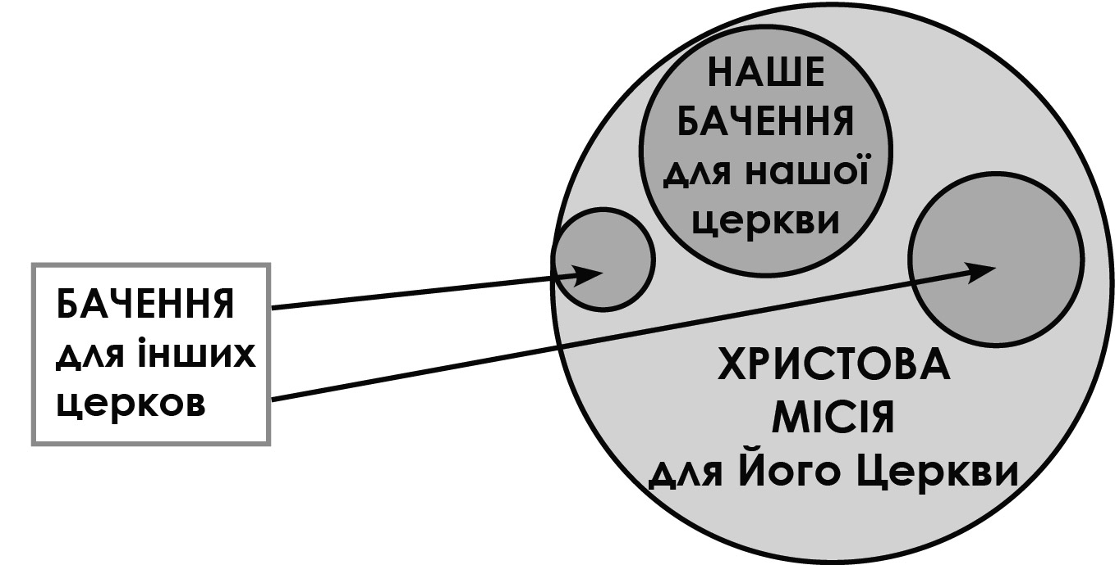

3. Для розважання:

а) Проведіть якийсь час у міркуванні про те, що ви довідались про Божий план для церкви.

б) Просіть Бога спрямовувати ваші думки і загострити ваше розуміння.

в) У процесі розвитку бачення ставте собі питання:

«Яка справа може бути найбільш ефективною для звершення місії в нашій області служіння?»

4. Шукайте мудрої поради:

а) Говоріть зі зрілими віруючими з інших церков про місію та бачення їхньої церкви.

б) Шукайте мудрих радників серед вашої власної громади і говоріть із ними про бачення вашої церкви.

### Крок 2: Навчитися розуміти свої сильні якості та здібності, а також і обмеження.

1. Якщо ви пастор церкви або керівник команди служіння, то на вас лежить значна частина відповідальності за визначення і реалізацію бачення. Саме тому Бог зробив вас лідером! Перше завдання керівництва — розвивати бачення для вашої церкви чи вашого служіння і впливати на людей, щоб вони віддано працювали над реалізацією бачення.

2. Бачення буде тісно пов’язано з тим, якою ви є людиною. На бачення також впливатиме те, як Бог працює у вашому житті, на нього впливатимуть ваші дари, здібності, сильні та слабкі сторони.

3. Оскільки ви будете головною (хоча і не єдиною) людиною, котра озвучуватиме бачення і поведе людей за собою до його звершення, ви повинні покласти на себе сильне зобов’язання з його реалізації та усвідомлювати свою життєву роль нерозривно з ним.

а) Якщо ваше особисте бачення перебуває в гармонії з баченням церкви, а ваші дари, здібності та інтереси йому відповідають, то ви відчуватимете задоволення і радість від роботи над його реалізацією.

б) Однак, якщо ваше особисте бачення йде врозріз із баченням церкви або ваші дари, здібності та інтереси не відповідають баченню церкви, то ви будете відчувати досить сильне незадоволення і напругу. За таких умов нерідко пастори вважають за необхідне перейти на інше служіння.

4. Таким чином, у процесі розвитку бачення церкви вкрай важливо, щоб ви уважно враховували свої власні інтереси, дари, здібності, сильні та слабкі сторони. Почніть із таких питань:

а) ваша мотивація

• Чому ви в цьому служінні?

• Які ваші особисті цілі в цьому служінні?

• Чиєї слави ви шукаєте?

• Чого ви прагнете досягти під час роботи над розвитком бачення?

• У яких ситуаціях ви почуваєтеся найбільш «живим»?

б) Ваші цінності:

• Які риси характеру ви вважаєте найважливішими?

• Які базові цінності ви вважаєте основою свого особистого життя і служіння?

• У чому ви найбільш ревні? Що ви мрієте робити або чого досягти? На вашу думку, що ви **повинні** робити?

в) Ваші сильні сторони, дари і здібності:

• Які ваші духовні дари? Яким чином вам вдається використовувати ці дари в служінні?

• Якими у вас є особливі здібності? Художні? Музичні? Проповідницькі? Письменницькі? Інші?

• Від якої роботи або якого служіння ви отримуєте найбільше задоволення? Що вам подобається робити?

• У якій роботі або в якому служінні ви найбільш успішні?

• У яких видах служіння ви регулярно отримуєте позитивний відгук від інших?

г) Ваші слабкі сторони:

• Яка робота або які обов’язки у служінні викликають у вас напруження та труднощі?

• Що вам не подобається робити? Яких речей ви уникаєте?

• У яких аспектах служіння ви не відчуваєте своєї придатності?

д) Ваше духовне життя:

• Наскільки близькими є зараз ваші взаємини з Богом і чи приносять вони вам задоволення?

• Опишіть нещодавню ситуацію зі свого життя, коли ви відчули вірність Бога.

• Чи розвиваються ваші стосунки з Богом у позитивному напрямку? Чому так або чому ні?

• З якими гріхами ви найбільше боретеся?

• Що ви намагаєтеся приховати від Бога, інших людей чи навіть від себе? Що сталося б, якби Ви були в цьому чесні перед Богом?

• Наскільки глибоко ви вірите у Божу доброту? Чому так або чому ні?

• Які уривки Писання мають найбільший вплив на ваше життя?

е) Ваше служіння:

• Наскільки ви задоволені тим, у якому напрямку зараз розвивається ваше служіння? Чому?

• Яким би ви хотіли бачити розвиток служіння в найближчі п’ять років?

• Наскільки зручно ви себе почуваєте у взаєминах з іншими людьми? Чи легко Вам обговорювати з іншими питання, що стосуються їхнього особистого життя? Чому так або чому ні?

• Які аспекти служіння забирають у вас найбільше часу?

• Які цілі служіння у вас на найближчий рік?

• Яким чином ви визначаєте успіх у служінні?

5. Пам’ятайте, що ці питання — це тільки початок. Ви повинні постійно оцінювати своє життя і своє служіння. Це життєво важлива складова процесу зростання.

### Крок 3: Зрозумійте унікальні можливості і сильні сторони своєї громади (церкви), а також її слабкості.

1. У кожної громади є важливі ресурси, які дозволяють їй реалізувати своє бачення. До цих ресурсів належать люди, фінанси, приміщення та будівлі, навички, інформація, історія, рівень поваги з боку суспільства тощо. Немає двох однакових церков — завдяки певному набору і співвідношенню ресурсів кожна громада є унікальною і має усе для виконання особливої ролі в будівництві Божого Царства.

2. Пошук відповідей на питання, що наводяться нижче, допоможе чіткіше зрозуміти, який унікальний вклад у розбудову Царства може зробити ваша церква:

а) Чим характеризується ваша громада?

• Яка кількість членів? Відвідувачів?

• Який віковий склад членів церкви?

• Які спостерігаються загальні тенденції у членстві і відвідуваності?

• Чи зростає церква? Тримається на одному рівні? Зменшується?

б) У чому сильні сторони нашої громади? Чим ми задоволені? Що ми робимо гарно? У чому ми бачимо Боже благословення?

в) Які слабкі сторони має наша громада? Що ми хотіли б робити інакше? Що у нас виходить негарно?

г) Які інтереси і потреби мають члени нашої громади?

• Про що вони мріють, на що сподіваються?

• Через що особливо переживають?

• Які подібні програми?

• Які є потреби відносно матеріальної бази?

• Які є потреби в персоналі?

д) Яка історія нашої громади?

• Як вона заснувалася?

• Хто були перші керівники? Якими вони були? Що про них досі розповідають?

• Якими були основні досягнення в служінні нашої церкви?

• Складіть «Мапу життя» церкви.

е) Яка поточна ситуація в церкві?

• Які на теперішній час у команди керівництва нашої церкви є сильні та слабкі сторони?

• Якою є атмосфера в громаді? Теплою? Холодною? Сприятливою для співпраці? Живою? Нудною? Непевною? Потужною? Динамічною?

• Які унікальні можливості є у цієї громади?

• Які унікальні сильні сторони нам потрібно покласти в основу для подальшого зростання?

є) Які особливі впливи спостерігаються в нашій громаді?

• Як вплинули на нашу церкву суттєві політичні зміни?

• Які нові можливості для служіння є в нашому регіоні?

• Які пережитки комуністичного режиму на теперішній час втратили свою функціональність і повинні бути усунуті? Життєві позиції? Переконання? Програми?

### Крок 4: Розвивати розуміння особливих потреб людей, яким ви будете служити.

1. Які є особливі потреби у нашому суспільстві / нашому місті?

Примітка: Потреби людей — це **«відкриті двері до служіння»**. Люди можуть думати, що церква сама по собі їм не цікава, однак їх цікавить те, що могло б задовольнити їхні потреби. Наприклад, проблемні шлюби можуть стати можливістю для служіння тим людям, які за інших умов навіть не задумувались би про церкву.

а) Необхідно враховувати особливості міста / району, в якому існує громада.

• Яким є це місто / цей район?

• Які основні потреби людей?

• З якими труднощами вони стикаються? Що цим людям болить?

• Які в них цінності, переконання, життєва позиція? Які цінності визначають їхній спосіб життя?

• Які культурні зміни відбуваються у суспільстві?

• Усвідомте, які речі у культурному контексті змагаються з вами за увагу людей:

телебачення, пізнє засиджування, втома, бажання підвищувати економічний рівень, необхідність забезпечувати сім’ю, спорт, хобі, сімейний час тощо. З’ясуйте, чому люди замість церковного життя вибирають інші варіанти.

• Про що вони мріють?

• Хто ті люди, які не мають жодних стосунків із церквою?

• Які є особливі категорії людей у тому регіоні, де знаходиться церква? Наприклад: мешканці квартирних будинків, студенти університету, підприємці, малозабезпечені сім’ї, ув’язнені, інші?

б) Якщо можливо, проведіть соціологічне опитування населення задля розуміння громадської думки щодо особистих потреб і потреб суспільства. Запитайте, у яких служіннях церкви вони були б зацікавлені.

в) Реакція церкви на такі опитування у вигляді зміни програми або інших аспектів життя церкви зробить служіння церкви для суспільства міцнішим.

2. Світ у цілому

а) Писання говорить про те, що місія церкви поширюється на весь світ (Матвія 28:18-20)

• Які основні потреби та сподівання людей?

• У яких місцях не чути благовістя?

б) Що повинна робити церква, щоб здійснювати своє служіння з більшою ефективністю?

3. Розмірковуючи про потреби оточуючих, ви повинні почати відчувати посвяту до служіння певній категорії людей.

а) Можливо, ця група людей матиме географічні, вікові чи професійні межі.

б) Коли ви будете розмірковувати про сильні та слабкі сторони вашої церкви, Господь спрямує вашу увагу на певну категорію людей.

в) Постарайтеся якомога чіткіше визначити цю категорію.

г) Пам'ятайте про те, що жодна церква не може задовольнити всіх потреб суспільства. Зосередьте увагу на тих людях і потребах, для яких Бог підготував вашу церкву, і покладіться на Нього у тому, що Він поставить іншу церкву (або церкви) для служіння іншим.

### Крок 5: Запишіть і відкоригуйте формулювання бачення для вашої церкви.

1. Процес визначення та розробки бачення церкви має відбуватися у контексті молитви, вивчення Писання і чесного шукання Божого керівництва. Він передбачає групування біблійних вказівок та настанов, які визначають неминущу місію церкви та сучасні мінливі реалії, в яких ваша церква існує і несе служіння.

2. Процес розробки бачення описано в поданій нижче таблиці:

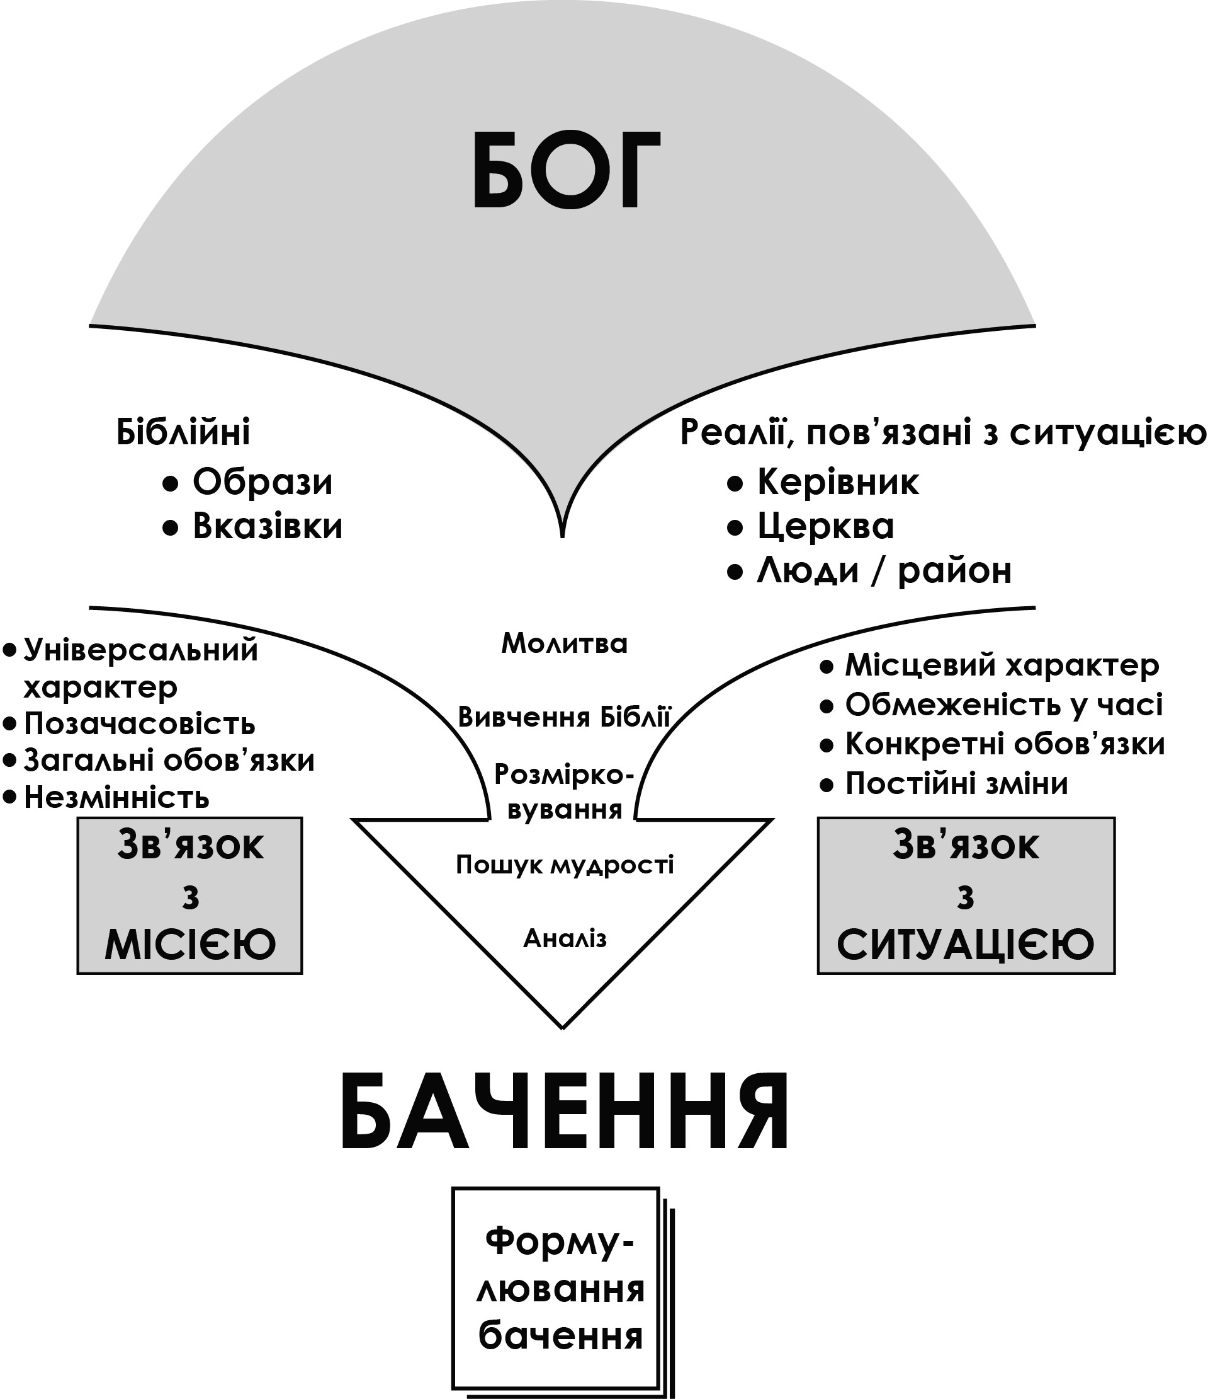

3. Тепер запишіть формулювання бачення, якомога стисліше та лаконічніше.

а) Ваше формулювання бачення має включати такі складові:

1. Визначте, до служіння кому, на ваш погляд, вас закликає Бог, хто є ваша цільова аудиторія.

2. Чітко викладіть мету свого служіння цим людям: чого ви плануєте досягти разом із ними?

3. Визначте ті складові, які відрізняють вашу церкву від інших церков у вашій місцевості. Які характеристики або цілі вашої церкви виокремлюють вас з-поміж інших?

б) Ваше формулювання має бути якомога більш чітким та переконливим

1. Вживайте чітку, яскраву мову для передачі позитивних образів.

2. Вживайте активні конструкції, а не пасивні.

3. Постарайтеся створити в уяві людей привабливий образ, частиною якого вони захотіли б стати.

4. Формулювання має бути лаконічним, бажано, щоб воно було коротшим за 50 слів.

в) Приклади формулювання бачення деяких церков.

1. Одна з баптистських євангельських церков Києва повідомляє про своє бачення так:

**Забезпечувати людей, що працюють у Києві, усім необхідним для впливу на їхнє коло спілкування, зосереджуючись на охопленні невіруючих людей через малі групи і «торгові» служіння, які б відповідали інтересам і потребам городян.**

• Ця церква розташована в густонаселеному районі міста та оточена житловими будинками, офісними будівлями і малими приватними підприємствами.

• Їхня цільова аудиторія — це підприємці і робоче населення, тобто ті, хто живе у їхньому районі.

• Церква усвідомлює, що ці люди прагнуть мати особисті стосунки, які можна встановити через малі групи.

• Спочатку таких людей приваблює можливість задовольнити свої потреби і встановити нові зв’язки, корисні для приватного бізнесу або професійного життя. «Служіння у сфері торгівлі» націлене на потреби підприємців.

2. Формулювання бачення баптистської церкви в одному з великих обласних центрів України, яка розташована поблизу університету, де навчаються близько 35000 студентів:

**Охопити студентство нашого міста, благовістячи своїм способом життя і збудовуючи його через залучення до Божого Слова й особисті стосунки з церковними сім'ями, так щоб вони могли підготуватися для подальшого служіння по цілому світу.**

• Ця церква розташована поруч із великим університетом, у житловому кварталі, де проживають кілька тисяч студентів. Саме місто не дуже велике, а тому дістатися до церкви з будь-якої точки міста досить легко. Отже, основна цільова аудиторія церкви — це студенти та викладачі університету.

• Церква усвідомлює, що студентський вік є переломним моментом у житті молодих людей, коли вони вперше відриваються від свого дому й експериментують, вступаючи в дорослі відносини. Більшість із них виховувалася в сім’ях невіруючих, а багато хто з неблагополучних сімей.

• Більшість студентів не навчена з Писання.

• Випускники цього престижного університету отримують можливість працювати по цілому світу.

3. Бачення баптистської церкви, яка організовується у районі, де більшість мешканців — представники середнього класу:

**Організувати церкву на відповідному культурному рівні, в основі бачення якої має лежати Велике доручення. Вона має надихати людей доносити Христа іншим людям за допомогою глибоких стосунків із Богом, з іншими віруючими і невіруючими. Наша мрія — створити церкву, яка б охоплювала невоцерковлене суспільство.**

• Ця церква засновується в приміському житловому районі поблизу великого міста. Більшість місцевих жителів працюють у самому місті.

• Жителі почуваються відірваними від інших і мають потребу в більш близьких стосунках із людьми і підтримці з їхнього боку.

• Церква бажає створити відчуття спільності (почуття належності і єдності, яке можливе лише при якісних взаєминах), завдяки чому вона матиме можливість допомагати іншим людям в окрузі, даючи змогу побудувати глибокі стосунки з Богом та з іншими людьми.

4. Перевірте формулювання свого бачення:

а) Чи чітко описана цільова група, якій ви хочете служити, у вашому формулюванні бачення?

б) Чи висвітлює ваше формулювання бачення, в якому напрямку буде розвиватися ваше служіння в майбутньому?

в) Чи подається у вашому формулюванні позитивний погляд на майбутнє церкви, завдяки якому людям захотілося б приєднатися до служіння?

г) Чи визначено у вашому формулюванні напрямок, завдяки якому можна було б розробляти потрібну стратегію для реалізації розроблених планів?

д) Чи достатньо конкретно викладено ваше бачення, щоб церква могла прийняти рішення і зробити вибір між декількома варіантами хороших служінь?

е) Чи відображено у формулюванні вашого бачення унікальність вашої церкви та її відмінність від інших церков?